GUIA N°3 (MAYO) 2021

CURSO | 7° BÁSICO
NOMBRE ESTUDIANTE
ASIGNATURA | HISTORIA, GEOGRAFÍA Y CIENCIAS SOCIALES
PROFESORA | PATRICIA FAÚNDEZ SOLÍS
MODO DE COMUNICACIÓN | PRESENCIAL EN GRUPOS SEMANALES (A-B Y C) | LICEO ELVIRA SÁNCHEZ DE GARCÉS
MODO DE COMUNICACIÓN | TELÉFONO | +56977926329
MODO DE COMUNICACIÓN | CORREO ELECTRÓNICO | patricia.faundez@liceoelvirasanchez.cl
MODO DE COMUNICACIÓN | A LOS QUE NO ASISTEN | APOYO VIRTUAL
UNIDAD Y OBJETIVO DE APRENDIZAJE | Unidad 1: Hominización, complejización de las primeras sociedades y civilizaciones fluviales  La revolución del Neolítico y la organización de grupos humanos. Factores geográficos, sociales y culturales que dieron origen a las primeras civilizaciones.  HI07 OA 03  Explicar que en las primeras civilizaciones la formación de estados organizados y el ejercicio del poder estuvieron marcados por la centralización de la administración, la organización en torno a ciudades, la estratificación social, la formación de sistemas religiosos y el desarrollo de técnicas de contabilidad y escritura.
APOYO PEDAGÓGICO IMPORTANTE PARA TODOS LOS NIVELES | “APRENDO EN LÍNEA” CURRICULUM NACIONAL  Cuenta con muchos recursos para apoyar los aprendizajes de cada nivel.  *Youtube

SINTESIS DE EVALUACIONES:
**EVALUACIÓN GUÍA 1 DE MARZO:
A.-PARTE 1: ACTIVIDADES= ENVIAR FOTO DE LO REALIZADO EN EL CUADERNO A TRAVÉS DE CORREO INSTITUCIONAL CON SU NOMBRE Y ESCRITO CON LÁPIZ DE PASTA – PLAZO: (VIERNES 7 DE MAYO).
B.-PARTE 2: PRUEBA FORMATIVA (INTERROGACIÓN POR VIDEO LLAMADA) – PLAZO 7 DE MAYO)
**EVALUACIÓN GUÍA 2: ACTIVIDADES HECHAS EN EL CUADERNO DURANTE LA SEMANA SIN CLASES (PLAZO 10 DE MAYO)
**TRABAJO CON LA GUIA N° 3 Y ACTIVIDAD PARA DESARROLLAR DURANTE LAS SEMANAS DE CLASE ONLINE (ENVÍO FOTOS POR CORREO INSTITUCIONAL) – PLAZO MARTES 18 DE MAYO.

REVOLUCIÓN NEOLÍTICA Y EL SURGIMIENTO DE LAS PRIMERAS CIVILIZACIONES

Tema 1: “LA REVOLUCIÓN AGRICOLA Y LA INFLUENCIA EN LAS PRIMERAS CIVILIZACIONES”
****Conocimientos previos:
DEFINIR LOS SIGUIENTES CONCEPTOS: EVOLUCIÓN Y REVOLUCIÓN – NEOLÍTICO – AGRICULTURA

CONTESTAR LAS SIGUEINTES PREGUNTAS:
1.- Indicar ¿por qué al Neolítico se le denomina también la época de la Revolución Agrícola?
2.- ¿En qué lugar aparecen las primeras manifestaciones de agricultura y cuáles fueron sus características?
3.- ¿Qué factores ambientales permitieron que surgieran las primeras grandes civilizaciones de Occidente alrededor de los grandes ríos que proporcionaban el agua y los nutrientes suficientes para tener una gran producción de alimentos (el Tigris y Éufrates en Mesopotamia y el río Nilo en Egipto)?

EL DESCUBRIMIENTO DE LA AGRICULTURA: (APROX. se dio en torno al 9500 a.C)

El inicio de la agricultura se encuentra en el período Neolítico, en lo que hoy es el no
rte de IRAK antigua Mesopotamia, cuando la economía de las sociedades humanas evolucionó desde la recolección, la caza y la pesca a la agricultura y la ganadería. Las primeras plantas cultivadas fueron el trigo y la cebada.
Posiblemente, el descubrimiento de la agricultura se debió a la observación de la naturaleza, cuando alguna persona se dio cuenta de que, tras enterrar una semilla, nacía al poco tiempo una planta. ... Las primeras plantas cultivadas fueron el trigo y la cebada.
Desde tiempos ancestrales, gracias a la agricultura, pero sobre todo, a través del dominio de las técnicas de cultivo del suelo para la obtención controlada de vegetales, se encontró la solución para el abastecimiento regular de los seres humanos, y con ello, la reducción de la mortalidad de los mismos.
Podemos ver entonces que la agricultura es primordial para la organización de los primeros seres humanos y que gracias a esta se lograron agrupar los primeros grupos de humanos, pasaron de NOMADES A SEDENTARIOS.
Con la aparición de la agricultura, la humanidad pasa de ser recolector a productor de alimentos. Esto genera también una división del trabajo y a una nueva organización de la vida en torno a la aldea, con su inteligencia comienzan a modificar el medio según sus necesidades, sorteando muchas veces los retos que le depara la naturaleza.

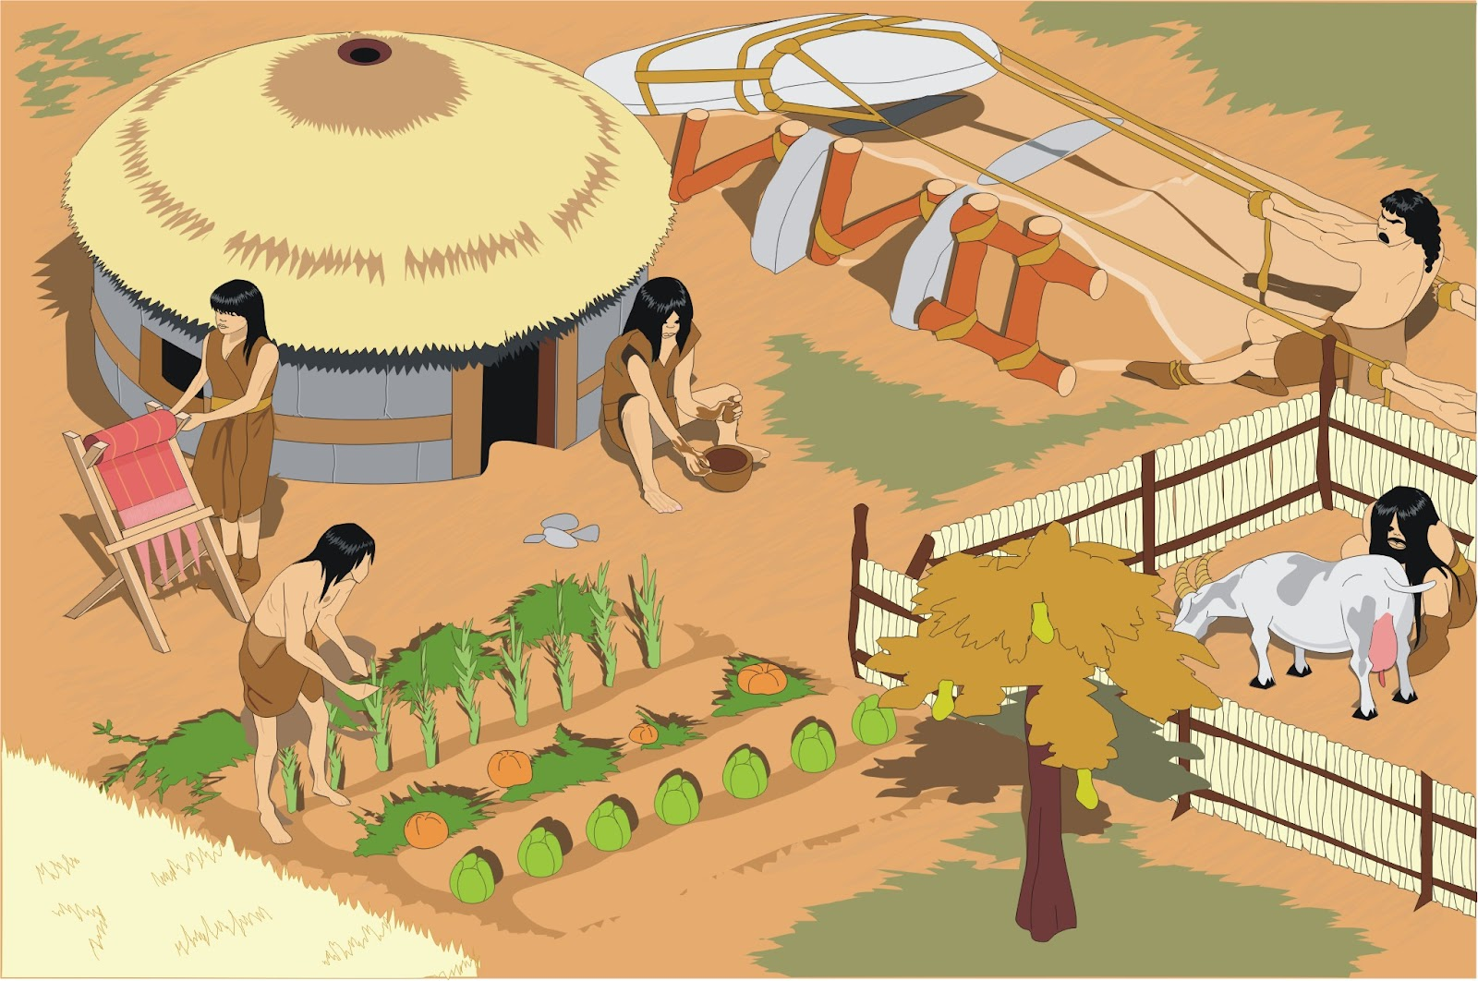

LA INVENCIÓN DE LA ESCRITURA:
Diversos grabados encontrados en cavernas nos indican que el hombre primitivo sabía dibujar, copiar la naturaleza. Pero no sabía escribir; es decir, representar el lenguaje por medio de signos.
Por esta limitación, es muy poco lo que conocemos de sus creencias y de su modo de pensar. Pero, con el tiempo, el hombre superó esta barrera e inventó la escritura, y así pudimos tener una idea acerca del carácter de tal o cual soberano egipcio, muerto hace treinta o cuarenta siglos. Solo fue necesario leer los textos referido a él.
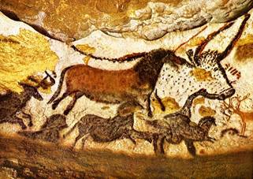
Dibujos encontrados en las cuevas de Lascaux, al sur de Francia.
Sin lugar a dudas, la escritura es una de las grandes conquistas de la humanidad, y los textos más antiguos que han llegado hasta nosotros constituyen el punto de partida de los tiempos históricos .

Primeros atisbos de escritura: los dibujos
Los testimonsio más antiguos de lenguaje escrito los encontramos en las tabletas de piedra sumerias , encontradas en la Baja Mesopotamia y que datan del año 3.500 antes de nuestra era; se trata de documentos de carácter administrativo y contable referentes a los impuestos que se había de pagar al templo.
Aunque es probable que ya antes hubiera formas primitivas de escritura, es indudable que la escritura sumeria tuvo su origen en las exigencias propias de la economía y administración públicas.
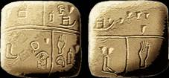
TABLETAS SUMERIAS
Con el aumento de la productividad del país, como resultado de los sistemas de canalización y de irrigación inspirados por el Estado, el exceso de la producción agrícola acumulada tuvo que conservarse en los depósitos y silos de las ciudades, lo que exigió llevar una contabilidad de los productos que ingresaban en la ciudad, así como los manufacturados que salían para el campo.
Estas primeras inscripciones sumerias corresponden a dibujos más o menos esquemáticos de los objetos a los que designaban. Esta primera forma de escritura se llama pictográfica. La escritura ideográfica, en la que cada signo o grupo de signos expresa una idea, está muy próxima a la anterior, hasta el punto de que no se suele hacer distinción entre ellas.
La escritura pictográfica es ―al menos en un principio― fácil de interpretar, sobre todo cuando los signos se parecen a los objetos designados: un barco, un sol, una espiga, un pez. Este tipo de escritura ha sido empleado por numerosos pueblos primitivos hasta hace poco; entre otros por los esquimales y por los indios de América del Norte.
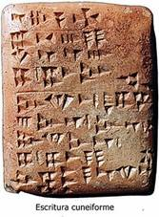
Otra tablilla sumeria.
Con el tiempo, los escribas sumerios comenzaron a registrar no sólo ideas, sino también sonidos. Combinaron signos y formaron palabras; se parecía a los jeroglíficos de los pasatiempos en los periódicos actuales. Por ejemplo el signo de "sol” y el signo de "dado" forman la palabra "soldado' . Fue un avance significativo y decisivo pues luego apareció la escritura fonética.
Parece ser que la necesidad de escribir más aprisa condujo a los escribas sumerios a adoptar los signos cuneiformes (en forma de cuñas ). Se imprimían con una caña cortada a bisel, en tabletas de arcilla cruda que después se cocían.
La escritura cuneiforme es más esquemática que la escritura ideográfica primitiva. A partir del milenio III antes de Cristo la escritura sumeria se extendió entre diversos pueblos mesopotámicos (acadios, babilonios, asirios), pero siempre conservó su doble carácter pictográfico y fonético.
También la escritura de los antiguos egipcios adquirió este doble carácter. Apareció poco después de la escritura sumeria: hace unos 5.000 años. Sus signos se llaman jeroglíficos (de las palabras griegas hieros, "sagrado", y glyphein , "grabar") y eran considerados por los egipcios como la palabra misma de los dioses.
CHAMPOLLION Y LA PIEDRA ROSETA: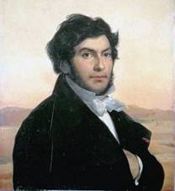
Champollion.
El francés Jean-François Champollion (1790-1832) fue uno de los más insignes egiptólogos (especialista en el Egipto antiguo). Él se consagró desde muy joven al estudio de las lenguas antiguas (latín, hebreo, griego y después coto, persa árabe, sirio arameo...) antes de interesarse por esta civilización. Él resolvió el secreto de los jeroglíficos.
Los jeroglíficos egipcios tenían un aspecto muy decorativo y fueron más evocadores que los caracteres chinos y que los signos cuneiformes sumerios.
Sin embargo, al poder representar tanto una idea como un sonido, fueron muy difíciles de interpretar: ello explica que se tardase tanto tiempo en descubrir la clave de la escritura egipcia .
En 1799, un miembro de la expedición napoleónica descubrió en Rosetta, cerca de Alejandría (EGIPTO) una losa de basalto con tres inscripciones que se remontaban al año -196. Una inscripción estaba grabada en escritura jeroglífica; otra, en demótico (otro sistema de escritura egipcio), y la tercera en griego (idioma que Champollion conocía).
Como la inscripción griega sugiere que se trata de un mismo texto redactado en tres idiomas distintos (un texto en honor del faraón Ptolomeo V), se pensó que la piedra de Rosetta podía conducir al desciframiento de los jeroglíficos, que hasta entonces eran un auténtico enigma. Se sacaron copias de las inscripciones y se enviaron a Francia, donde Champollion se entregó a su estudio desde 1808.
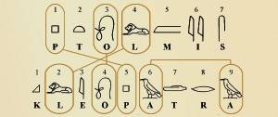
Las claves para interpretar el jeroglífico egipcio.
Con la ayuda del texto griego, descubrió los jeroglíficos que formaban el nombre del faraón: Ptolmys. Más tarde logró determinar, en un obelisco descubierto en Filé en 1815 , los signos que formaban la palabra Cleopatra.
Y, a partir de los signos comunes de estos dos nombres (P, 0 y L), consiguió establecer las equivalencias de los demás. Había sido develado el secreto de los jeroglíficos y, con él, el de toda una civilización.
Hacia el alfabeto
Hace más de tres mil años, los fenicios , un pueblo de marineros y comerciantes que vivían en lo que hoy es el Líbano, tenían ya un alfabeto . Constaba de sólo veintidós signos consonánticos, con lo cual la escritura se simplificaba enormemente. Eran signos de valor puramente fonético. Permitían escribir ya cualquier palabra.
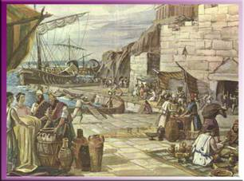
Los fenicios difundieron el alfabeto por todo el Mediterráneo.
Los fenicios difundieron el alfabeto por todo el Mediterráneo y lo adoptaron muchos pueblos.
Por ejemplo, los griegos, que le añadieron los signos vocá1icos. Los etruscos lo legaron, modificado, a los romanos, y éstos lo propagaron entre los pueblos de su imperio.
Tras una larga evolución, el alfabeto latino ha llegado hasta nosotros; el alfabeto griego dio origen al cirílico, utilizado aún hoy por los eslavos, entre ellos los rusos.
Legado de Roma : el Latín
El latín era la lengua oficial del gobierno y la administración romana. Se extendió por todo el Imperio.
Durante la Edad Media fue la lengua oficial de los estados occidentales. Se convirtió en el idioma oficial de la Iglesia Católica y se mantuvo como la lengua culta hasta el siglo VIII. Idiomas como castellano, portugués, italiano y rumano, derivan de él .
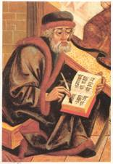
Un monje copista.
La lengua castellana se fue diferenciando a medida que España creció política y militarmente, y asimiló elementos de otros dialectos, especialmente del mundo árabe. Actualmente, conserva muchas semejanzas con el latín en sus aspectos básicos, pero, contiene profundas diferencias.
Aporte de los monasterios
En los conventos se conservaron las tradiciones de pureza, honradez y elevación moral del mundo clásico.
Un puñado de monjes copistas, llamados así porque copiaban los textos, se dedicaba a estudiarlo y transcribirlos; lo hacían en los antiguos manuscritos de hermosa caligrafía, adornados con maravillosas policromías en miniatura y las guardaban en sus bibliotecas.

ACTIVIDAD PARA REALIZAR EN LA SEMANA SIN CLASES ONLINE:
1.- HACER UN MAPA CONCEPTUAL DE LA PREHISTORIA UTILIZANDO LOS SIGUIENTES CONCEPTOS E IDEAS.
EDAD DEL BRONCE | PREHISTORIA | EDAD DEL COBRE | INVENCIÓN DE LA ESCRITURA | MESOLÍTICO
CUNEIFORME | APARICIÓN DE LA ESPECIE HUMANA | DESCUBRIMIENTO Y DESARROLLO DE LA AGRICULTURA | PALEOLITICO | RUPESTRE
3.500 A. DE C. APROX | EDAD DE PIEDRA | EDAD DEL HIERRO | NOMADE | EL CUATERNARIO
MESOPOTAMIA  (ACTUAL IRAK) | NEOLÍTICO | EDAD DE LOS METALES | MEZCLA DE COBRE Y ESTAÑO | SEDENTARIO

se inicia con
termina con

Se subdivide en 2 grandes épocas

En el En el año

En

Con su escritura

Transición
Piedra Antigua

El Hombre vivía Nace el Arte La Humanidad pasa a ser
En forma:

1° Pinturas de la Historia

Nota: Aprovecha el tiempo positivamente en estas 2 semanas no presenciales
y cuídate mucho junto a tu familia.
Con cariño, Tía Patty

